**Конкурс**

***«Папа и я – солдатская семья»***

**1 класс**

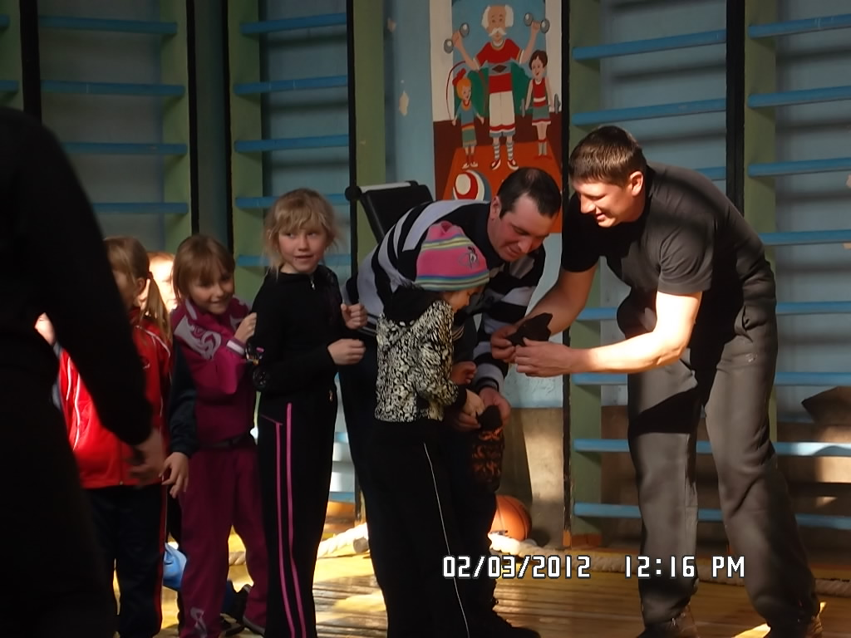

**Ведущий.**

***Собрались мы сегодня вместе,***

***Чтоб отметить праздник мужчин.***

***Смелыми, умными,***

***Отважными, добрыми –***

***Вот такими мы вас видеть хотим.***

***По плечу победа смелым,***

***Ждёт того большой успех,***

***Кто не дрогнув, если нужно,***

***Вступит в бой один за всех.***

***Всем покажите ваши знанья,***

***Силу, ловкость,***

***Сноровку в борьбе,***

***Вы дерзайте, мальчишки,***

***Дерзайте и папы***

***И будьте уверены в себе!***

***Пусть жюри весь ход сраженья***

***Без промашки проследит,***

***Кто окажется дружнее,***

***Тот в бою и победит!***

***Итак, нам нужно назвать наши команды и выбрать капитанов.***

***«Моряки» и «Пехотинцы»***

**Меньше слов, больше дел! Команды! На старт!**

**Первый конкурс «Загадочный» (ведущий поочерёдно загадывает загадки командам):**

**Папам:**

**Плывёт воз без колёс,**

**Не пылит, не громыхает,**

**Следов на земле не оставляет.**

**(Корабль)**

**Мальчишкам:**

**На горе-горушке**

**Стоят старушки.**

**Если они грохнут,**

**Люди вмиг оглохнут.**

**(Пушки)**

**Тучек нет на горизонте,**

**Но раскрылся в небе зонтик.**

**Через несколько минут**

**Опустился… (парашют).**

**Без разгона ввысь взлетает,**

**Стрекозу напоминает,**

**Отправляется в полёт**

**Наш российский… (самолёт).**

**Ночью, в полдень, на рассвете**

**Службу он несёт в секрете.**

**На тропе, на берегу,**

**Преграждая путь врагу.**

**(Пограничник)**

**Подрасту и вслед за братом**

**Тоже буду я солдатом.**

**Буду помогать ему**

**Охранять свою… (страну).**

**Снова в бой машина мчится,**

**Режут землю гусеницы.**

**Та машина в поле чистом**

**Управляется… (танкистом).**

**Моряком ты можешь стать,**

**Чтоб границу охранять,**

**И служить не на земле,**

**А на военном… (корабле).**

**Самолёт парит, как птица,**

**Там военная граница.**

**На посту и днём, и ночью**

**Наш солдат – военный… (лётчик).**

**Можешь ты солдатом стать,**

**Плавать, ездить и летать.**

**А в строю ходить охота –**

**Ждёт тебя тогда… (пехота).**

**Любой профессии военной**

**Учиться надо непременно.**

**Чтоб быть опорой для страны,**

**Чтоб в мире не было… (войны).**

**Брат сказал: «Не торопись.**

**Лучше в школе ты учись!**

**Будешь ты отличником,**

**Станешь… (пограничником)».**

**Всем:**

**Силачом я стать хочу.**

**Прихожу я к силачу:**

**- Расскажите вот о чём:**

**Как вы стали силачом?**

**Улыбнулся он в ответ:**

**- Очень просто. Много лет,**

**Ежедневно встав с постели,**

**Поднимаю я… (гантели).**

**Второй конкурс «Силачи».**

**Третий конкурс. «Комбинированная эстафета»: дети бегут с мячом в руках, добегают до стены, возвращаются и передают мяч следующему игроку.**

**Папы ведут мяч до стены, возвращаются и передают мяч следующему игроку.**

**Четвёртый конкурс «Болтун – находка для шпиона». Приглашаются капитаны команд. Поочерёдно каждому из них задают вопросы, на которые нельзя отвечать словами «да» или «нет».**

**Вода мокрая?**

**Взрослые любят играть?**

**Ты мальчик?**

**Какие яблоки ты любишь?**

**Рыбы живут на суше?**

**Ты любишь спать?**

**Снег чёрный?**

**Змеи ползают?**

**Крокодилы летают?**

**Зимой трава какая?**

**В классе парты деревянные?**

**Настоящие солдаты оловянные?**

**Пятый конкурс «Прыжки в длину с места».**

**Настало время для прыжков.**

**Можно прыгать высоко,**

**А вам придётся далеко.**

**(Игроки прыгают с места. Мальчики от прыжка предыдущего, а папы – два прыжка сначала. Кто дальше?)**

**Шестой конкурс «Самый меткий». (Сбивание кеглей).**

**Дом кирпичный мы построим,**

**Будем жить в нём всей семьёй!**

**Седьмой конкурс «Переправа».**

**Друзья мои! Опять вперёд!**

**Новые состязания вас ждут.**

**(Игроки попарно бегут в обруче до стены и обратно).**

**Восьмой конкурс «Бег командой».**

**Эстафета! Эстафета!**

**Пронесёмся, как ракета.**

**Есть в ней правило одно –**

**Один - за всех, и все – за одного!**

**Девятый конкурс. Перетягивание каната.**

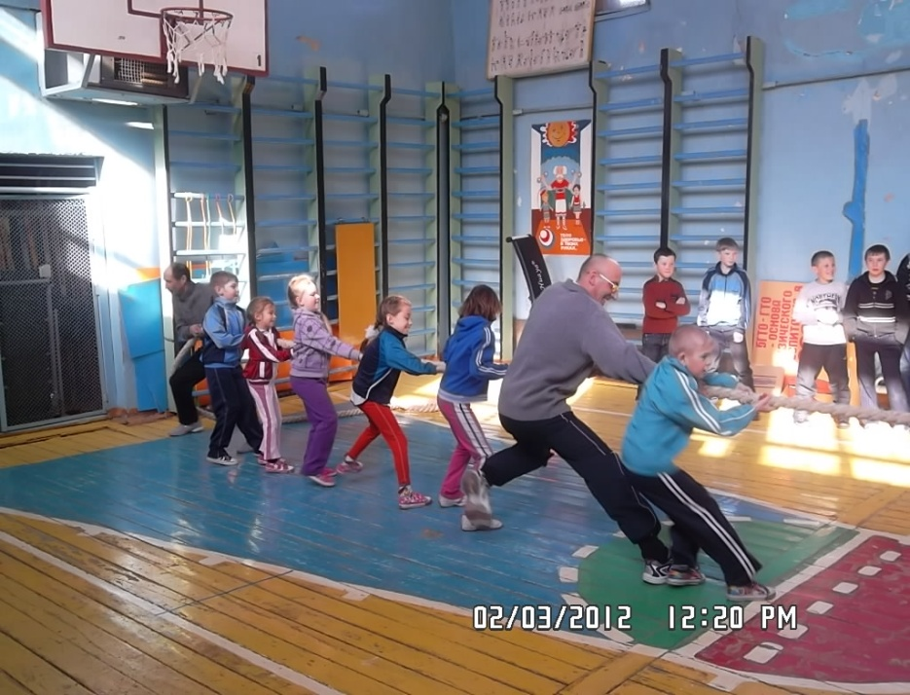

**Ведущий.**

**Провели мы состязанье**

**И желаем на прощанье**

**Всем здоровье укреплять,**

**Мышцы крепче накачать!**

**Телевизор не смотреть,**

**Больше с гирями потеть,**

**На диване не лежать,**

**На скакалочке скакать!**

**Итоги. Линейка. Грамоты командам: «Самой сильной команде», «Самой быстрой команде».**